1,2 i 3 putuj cestom ti

Potreban materijal: papiri, flomasteri (plavi i crveni), kamenčići, gumbići,
izrezani krugovi

Plavom bojom nacrtaj zakrivljene linije i likove, a crvenom bojom nacrtaj ravne linije i likove kao što je na slici.

Nizati predmete pravilno izmjenjujući redoslijed slaganja – nizanja (kamenčić-gumbić-kružić-kamenčić....)

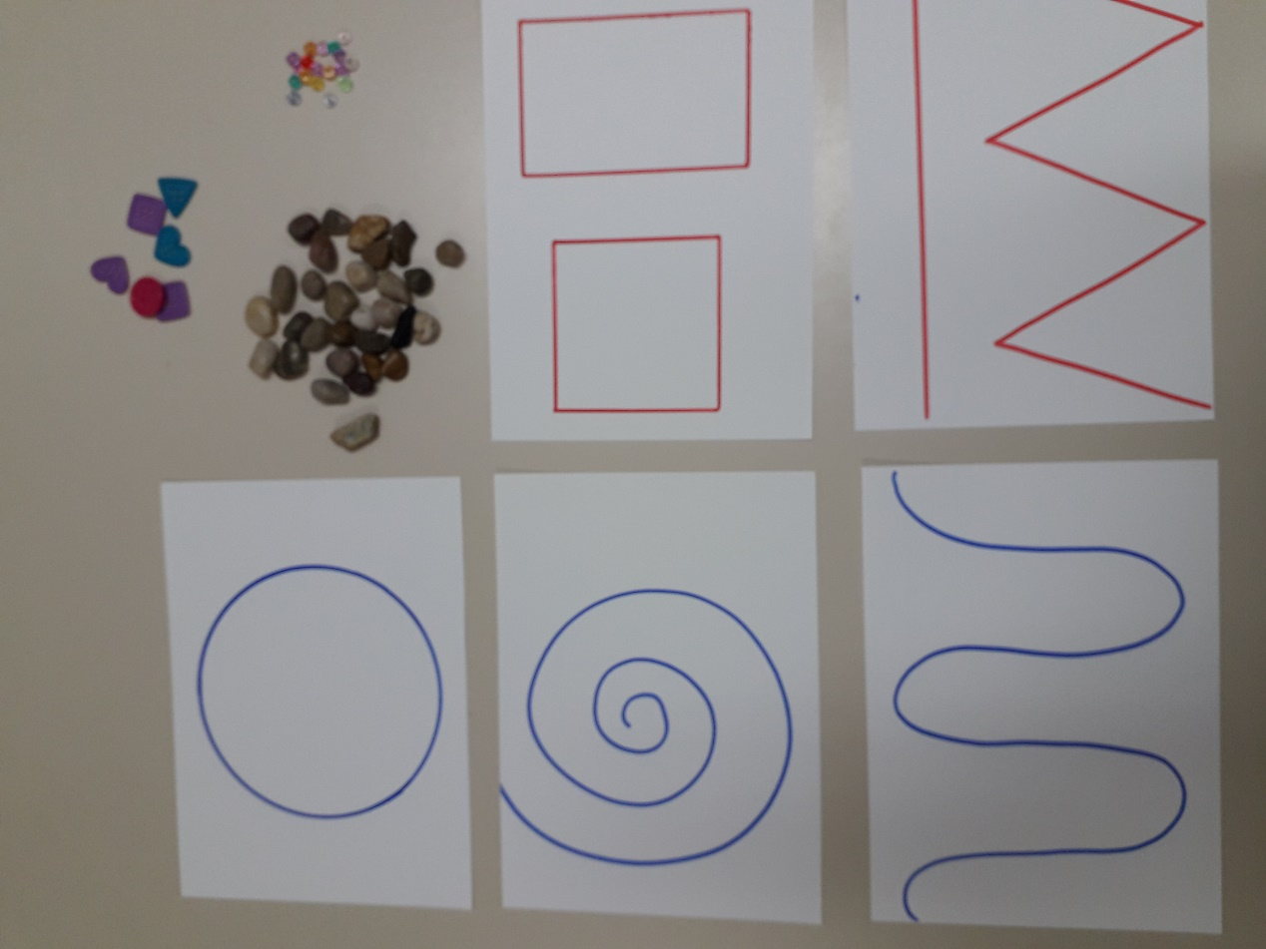

Cilj: razvijanje predmatematičkih vještina.

Didaktička igra: Godišnja doba

Isprintaj sliku igre. U nedostatku printera možete poticati dijete na opisivanje slike, uočavanje detalja i pridruživanje malih kartica ili izrezati slične fotografije iz časopisa, starih kalendara i sl.

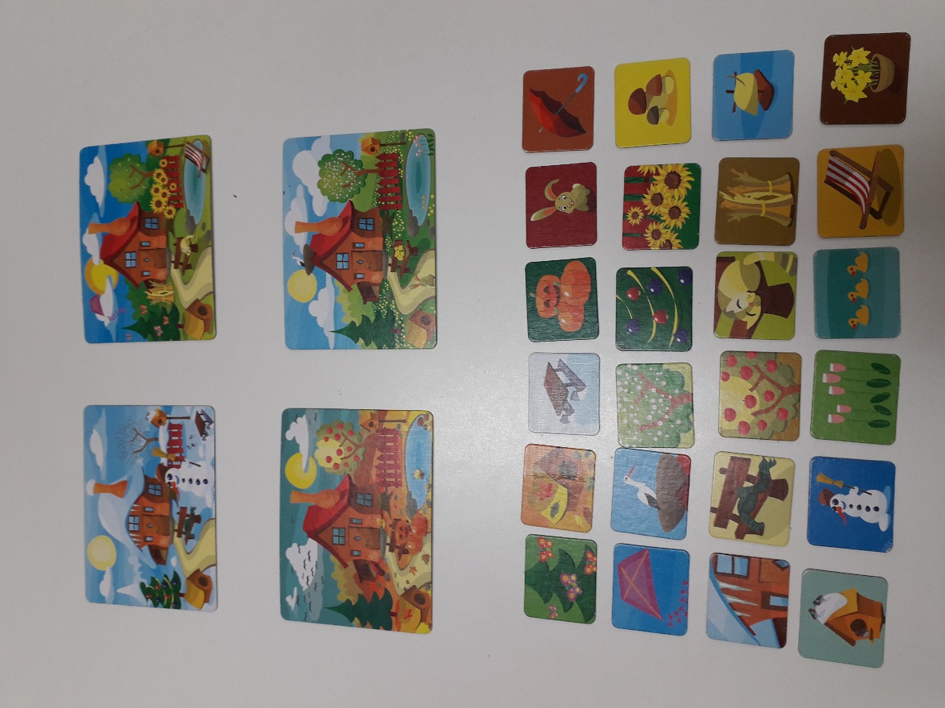

Izreži 4 velike slike godišnjih doba i 24 male kartice.

Raširite sve kartice slikom prema gore. Djeca stavljaju kartice pored odgovarajuće slike godišnjeg doba.

Igra pomaže djeci sistematizirati svoje znanje o godišnjim dobima, razvoju komunikacijskih sposobnosti i razvoju logičkog razmišljanja.

Gdje je lopta?

Igrajući se s djetetom raznih igara loptom (dodavanje, bacanje, kotrljanje, hvatanje jednom rukom ili objema rukama i sl.) povremeno ga pitajte gdje se u tom trenutku nalazi lopta. Naprimjer, lopta može biti iznad glave, ispod stopala, u desnoj ruci, kotrlja se u desno itd.

Cilj: razvoj koordinacije i preciznosti pokreta, orijentacija u prostoru

